**Саульский Августын Францишков, шляхтич (Saulski Augustyn Jan)**

4 сентября 1816 г – крещение (НИАБ 136-13-894, лист 94, №28/1816-р (ориг)).

**НИАБ 136-13-894:** Лист 94. **Метрическая запись №28/1816-р (ориг).**

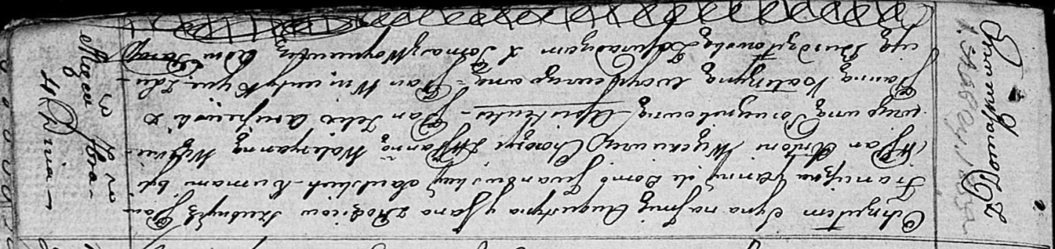

Осовская Покровская церковь. 4 сентября 1816 года. Метрическая запись о крещении.

Saulski Augustyn Jan, JP – сын родителей с деревни Домашковичи, шляхтич.

Saulski Franciszek, JP – отец, шляхтич.

Saulska z Jwanowskich Anna, JP – мать, шляхтянка.

Więckiewicz Antoni, JP – кум, хорунжий, шляхтич.

Więckiewiczowna Waleryanna, JP – кума, шляхтянка.

Arciszewski Felix, JP – ассистент, шляхтич.

Woyniewiczowna Katerzyna, JP – ассистентка, шляхтянка.

Kijuc? Wincenty, JP – ассистент, шляхтич.

Burdzilowska Lucija – кума, ассистентка.

Woyniewicz Tomasz – ксёндз.